臺南市政府環境保護局
臺南市109年環保戲劇競賽工作坊

壹、工作坊說明
臺南是個人文古蹟豐匯的古城，也是臺南的重要特色之一。為讓大眾關注環境議題並號召全民實踐環境行動，將藉由戲劇演出，以行政院環境保護署「清淨空氣」「循環經濟」「改善水質」「永續世代」「友善環境」及「精進生活」等6大施政主軸，融入臺南在地元素，作為本次活動徵選主題，喚起民眾對環境覺知與敏感度，並充實環境永續發展之概念，把對環境關懷的種子播種在每個人的心中，使之成為具有環境素養的公民。本競賽第1名將代表臺南市參加全國決賽，為本市爭取榮譽。
貳、辦理時間與地點
臺南市109年環保戲劇競賽工作坊 (交通資訊，詳見附件一)
1.辦理時間：109年3月30日(星期一)下午13時
2.辦理地點：塔木德酒店台南會館(台南市東區裕學路90號)
參、工作坊對象:對本活動有興趣之民眾、學生、團體或機關。
肆、辦理單位
主辦單位 : 臺南市政府環境保護局
承辦單位 : 德汰科技顧問有限公司
伍、報名方式與注意事項
（一）本工作坊報名一律採網路報名，報名網址如下 :
https://www.beclass.com/rid=2343b7f5e72bbd0e69d5
（二）報名期限與名額:以30個名額為限，請及早報名，額滿為止。
（三）成功報名者，可準備約1頁A4劇本，內容含戲劇主題、劇情大綱及角色說明。
(四) 全程參加者將核發環境教育終身學習時數4小時。
(伍) 注意事項
(1)為珍惜資源，報名完成後若因故無法參加，請來電通知俾利釋出名額供其他人員參與。
(2)會議現場不提供紙杯請自行攜帶環保杯。
(3)提供免費停車場地，但請盡量搭大眾交通運輸交通工具或共乘前往。

陸、工作坊洽詢窗口
(一)環保局委辦公司 : 德汰科技顧問有限公司 何先生
(二)聯繫電話 : (06)2677689、(06)2686751*329
(三)電子郵件 : asd80627@gmail.com

柒、工作坊議程表
(一)時間: 109年3月30日(星期一)
(二)地點: 塔木德酒店台南會館(台南市東區裕學路90號)
表1 臺南市109年環保戲劇工作坊議程
時間 | 活動內容 | 演講者/負責單位
13:00~13:30 | 活動報到 | 德汰科技顧問有限公司
13:30~13:40 | 長官致詞 | 臺南市政府環境保護局
13:40~14:00 | 環保戲劇競賽活動說明 | 德汰科技顧問有限公司
14:00~15:00 | 環境教育內涵與環保戲劇 | 退休教授/中華民國環境教育學會監事  王佩蓮
15:00~17:00 | 角色與情境的創造  1.表演情節發揮  2.劇本撰寫技巧 | 那個劇團藝術總監  楊美英
17:00~17:20 | 綜合座談 | 臺南市政府環境保護局
17:20~ | 賦歸

附件1 交通資訊
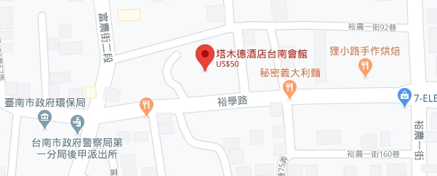
塔木德連鎖飯店-台南會館交通資訊：
【大眾運輸】
搭乘台鐵至台南火車站，出站後轉乘計程車，約15分鐘車程即可抵達飯店；也可至後火車站租借機車，出租店家眾多供您自由選擇。
【自行開車】
南下：國道1號→台南出口下交流道，往台南前進→右轉文德路、接裕義路→左轉裕平路→過裕農一街後約190公尺，即可抵達位於右邊的塔木德連鎖飯店-台南會館。
北上：國道1號→台南出口下交流道，往仁德/台南方向前進→左轉中山路→右轉文德路、接裕義路→左轉裕平路→過裕農一街後約190公尺，即可抵達飯店。

